Муниципальное автономное общеобразовательное учреждение
«Средняя общеобразовательная школа № 137 г. Челябинска»

ШКОЛЬНАЯ НАУЧНО–ПРАКТИЧЕСКАЯ КОНФЕРЕНЦИЯ
УЧЕБНО–ИСЛЕДОВАТЕЛЬСКАЯ РАБОТА

на тему:
«Гусев Василий Васильевич – Герой Танкограда»
Секция история

Подготовила:
Лескова Светлана Анатольевна,
9 «К» класс
Руководитель:
Лычагов Станислав Николаевич,
учитель истории

Челябинск 2021
ОГЛАВЛЕНИЕ
1. ВВЕДЕНИЕ..............................................................................................................3
2. РОЛЬ ТАНКОГРАДА В ВЕЛИКОЙ ОТЕЧЕСТВЕННОЙ ВОЙНЕ...................4
3. ТРУДОВОЙ ПОДВИГ ГУСЕВА В.В. ..................................................................6
4. ПАМЯТЬ О ГУСЕВЕ В.В. ...................................................................................12
5. ЗАКЛЮЧЕНИЕ......................................................................................................14
6. СПИСОК ИСПОЛЬЗОВАННЫХ ИСТОЧНИКОВ............................................15
7. ПРИЛОЖЕНИЯ.....................................................................................................16

ВВЕДЕНИЕ
Тема героев войны сейчас актуальна как никогда. В настоящее время уже почти не осталось живых свидетелей того времени, и поэтому события войны все чаще и чаще ставятся под сомнение. Нам очень важно помнить свою историю, не забывать, кому мы обязаны нашей спокойной жизнью. И если о героях, которые совершали свои подвиги на полях сражений многие знают, то о героях тыла сохранилось мало воспоминаний. А между тем именно в тылу производилась вся техника, без которой победа была бы невозможна. Главным городом танкостроения стал Челябинск, в годы войны его называли Танкоград. Здесь находился Наркомат танковой промышленности, в то время как все остальные располагались в столице.
Цель моей работы осветить подвиги героев тыла на примере Гусева Василия Васильевича.
Из этой цели вытекают следующие задачи:
- Осветить подвиг Танкограда
- Собрать и обработать материал о жизни Гусева В. В.
- Попробовать увековечить память о Гусеве В. В.
Объект исследования: герои тыла Великой Отечественной войны.
Предмет исследования: трудовой подвиг Гусева Василия Васильевича
Источники: энциклопедия, Интернет-ресурсы, газеты.
Методы исследования: сбор данных, сравнительно-исторический анализ, синтез, обобщения.

РОЛЬ ТАНКОГРАДА В ВЕЛИКОЙ ОТЕЧЕСТВЕННОЙ ВОЙНЕ
Танкоград - так в годы Великой Отечественной войны называли наш город, и это не спроста. Но, чтобы понять, чем же наш город заслужил такое высокое звание, нужно заглянуть почти на 80 лет назад. В далекий 1941 год, год начала страшной войны.
Казалось бы, обычный ничем не примечательный советский город, такой же как и многие другие рабочие города. Но люди в здесь живут такие, что за Родину и в огонь, и в воду. И на фронт, и за токарный станок. Именно здесь, у нас, выпускали знаменитые Т-34, собирали Катюш. Всего за годы войны Челябинск отправил на фронт пятую часть всех танков. Но все это было достигнуто невероятным трудом жителей нашего города. Они совершили настоящий подвиг: работали по 20 часов в день, голодали и все равно стояли у станков, выпуская деталей в несколько раз больше нормы. Хотя вообще во время войны не бывает лишнего оружия, не бывает лишнего танка, поэтому и понятия норма нет. Есть только минимум, а есть "сколько смогу". И поэтому принципу работали все. Не даром девизом Челябинска были слова: «Цех — это фронт. Станок — это оружие». Здесь ковали победу. Труженики Танкограда не раз становились победителями в соревнованиях заводских бригад. Им вручались переходящие Красные знамена, челябинцев награждали медалями и орденами за трудовые заслуги. За их мужество, силу и терпение.
Танкоград - "город танков". И вправду, под производство приспосабливали любое подходящие здание. Все мы знаем, что ЧТЗ в 1941-194 5гг. выпускал танки, но заводы располагались и в таких зданиях, которые казалось бы совершенно для этого не подходят. Например, здание театра оперы и балета. В годы войны в него эвакуировали Московский завод контрольно-измерительного инструмента и приборов "Калибр", который выпускал пули для многих видов оружия. Всего на Южный Урал было перевезено свыше 300 предприятий и построено 35 новых заводов. производство налаживалось очень быстро, буквально в считанные дни город перестраивался на военную продукцию. Строили временные павильоны или вовсе работали под открытым небом. Разве этого не достаточно, чтобы назвать Челябинск Танкоградом? Разве этого не достаточно, чтобы отметить наш город почетным званием? Ответ очевиден.
Весной 2020 года было учреждено звание Город трудовой доблести, чтобы увековечить в истории подвиг тружеников тыла, оно было приурочено к 75-летию победы. Согласно законопроекту, звание «Город трудовой доблести» может быть присвоено городу Российской Федерации, жители которого проявили трудовой героизм и самоотверженность, обеспечив бесперебойное производство военной и гражданской продукции на городских промышленных предприятиях в годы Великой Отечественной войны. Основаниями для присвоения звания могут быть государственные награды, врученные предприятиям либо отдельным работникам за трудовые заслуги, вручение заводам переходящих Красных знамен Государственного комитета обороны, а также трудовой героизм жителей города в 1941-1945 гг., подтвержденный документально. Чего из этого нет у Челябинска? И поэтому 3 июля 2020 года Челябинску официально было присвоено звание Город трудовой доблести.
Наши люди жили войной, они работали не покладая рук, чтобы отправить на фронт больше танков, больше систем залпового огня, больше так необходимого оружия. Героизм, самоотверженность и любовь к Отечеству - вот что заставляло южноуральцев и приезжих работников города трудиться дни и ночи. Таким был и Гусев Василий Васильевич, один из эвакуированных в Челябинск работников завода.
В годы Великой Отечественной его имя гремело на всю Челябинскую область, Урал и даже страну. А самому герою на тот момент было всего 18. Но он уже возглавлял бригаду, которая 9 раз за годы войны становилась победителем соревнований бригад. Его бригада регулярно перевыполняла план и не раз одерживала верх в соревновании молодежных бригад Наркомата танковой промышленности. В 1942 году по итогам областного соревнования бригада Гусева получила знамя обкома комсомола и до конца войны никому его не уступила! В 1944 году, когда соревнование проходило по всей стране и в нем участвовало 9600 бригад, комсомольско-молодёжная бригада токарей МХ-2 в составе товарищей Гусева, Тимофеева, Лебедева, Иксти, Косталева, Калиневича победила и получила переходящее Красное знамя ЦК ВЛКСМ и Наркомата танковой промышленности, так до самого 9 мая никому его не уступили. Это знамя осталось в бригаде на вечное хранение, после войны как реликвию его передали в областной комитет комсомола.
За высокие показатели на производстве молодой бригадир в 21 год получил высшую награду Родины – орден Ленина. Он вместе с орденом Трудового Красного Знамени, орденом Дружбы и многочисленными медалями украшает грудь ветерана и по сей день. Подвиг Василия Васильевича должен остаться в истории, потому что это не что иное, как служба своей стране, своей Родине.

ТРУДОВОЙ ПОДВИГ ГУСЕВА В.В.
Гусев Василий приехал на Урал тридцатого декабря 1941 года. Он, как и другие работники, был эвакуирован в наш Челябинск вместе с Кировским заводом. Прибыл из Ленинграда, хотя сам он не считал себя ленинградцем.
В 1939 году Гусев в 15 лет приехал в Ленинград поступать в ФЗУ. А сам родился в Смоленской области, и говорит с гордостью: «Мы с Юрием Гагариным в соседних деревнях родились!». Но в Ленинграде почти два месяца никак не мог поступить — не было ленинградской прописки. К счастью, удача ему улыбнулась. Добрые люди подсказали, что ему стоит обратиться в Кировский райком комсомола, там юному комсомольцу должны помочь. Так и получилось. В райкоме отнеслись к нему с пониманием, направили в общежитие торгового порта. Здесь бывшая работница Кировского райкома комсомола, которая оказалась землячкой Гусева, вымыла его, накормила и заселила. Василий Васильевич долго потом с улыбкой вспоминал, как, живя в общежитии, постоянно чистые простыни прятал, не зная как ими пользоваться. Потом землячка об этом узнала и объяснила, зачем нужно постельное белье. Василий Васильевич уже намного позже вспоминал об этом с огромной благодарностью за то, что с пониманием отнеслись к его судьбе, помогли устроиться в жизни: «Вот уже 65 лет минуло с той поры, а я и по сей день благодарен моим комсомольским наставникам за то, что так по-человечески отнеслись к моей судьбе, по существу, дали мне путевку в жизнь!». После учебы начал работать на Кировском заводе. Но тут нежданно началась война, но к началу войны, Василий уже был на хорошем счету среди работников завода. Перед собственным отъездом, он помогал остальным с эвакуацией. Отвечал он за самых маленьких. Об этой эвакуации у него остались очень яркие воспоминания, в одном из интервью он рассказывал: «Комсомолец, я по заданию ВЛКСМ летом сорок первого года помогал эвакуировать ленинградских ребятишек, - вспоминает он. - До сих пор перед глазами мальчишки и девчонки, которые не понимали, куда и зачем их увозят. Идут по перрону с котелками и фляжками, стучат по ним ложками — дети, одним словом… Сам я эвакуировался с заводом в декабре».
Эвакуировались работники Кировского (Ленинградского) завода зимой с сорок первого на сорок второй год, ехали целый месяц. Во время переезда им выдавали только немного хлеба, остальные продукты приходилось находить самим. Например, обменять дорогие украшения на картошку, денег то ни у кого не было. А готовили все на печке, которая к счастью была в вагоне. В далекий тыл добрались только к 1942-ому, году, 30 декабря. Ленинградцы думали, что все находящиеся за Уральскими горами это Сибирь, тайга. Первым отличием от родного города были сорокоградусные морозы, а рабочие были одеты легко, почти по-летнему. Посадили их в трамвай, привезли к управлению завода ЧТЗ. Затем даже горячим обедом накормили и выдали по булке хлеба. А оптом объявили, чтобы они перебирались в подвал около театра. Там будут их подселять к челябинцам, а те, кого к себе никто не позовет, поселят на Седьмом участке (это небольшой район около ЧТЗ. На нем поставили что-то вроде общежития с двухярусными кроватями. А так как на заводах работали в две смены, то одно место приходилось на два человека. В то время, пока один работал, другой отдыхал. Бывало так, что ребята и не знали, с кем делили место. Отдыхают они, все вместе, кто был в поезде, разговаривают. Спастись то, они спаслись, а что дальше будет и не знают. Смотрит Василий по сторонам и видит: ходит мальчишка какой-то около него, слушает, приглядывается. А потом женщина пришла, на вид ей было лет сорок. Парнишка начал ее уговаривать Гусева к себе позвать жить, потому что его все зовут Василь Васильевич. Оказалось, это мать его пришла — Людмила Андреевна Попова, у нее муж погиб. Она подошла к нему, он встал. Познакомились. Она предложила ему у себя поселиться. Василий Васильевич согласился, вот только с ним товарищ был, они вместе из Ленинграда приехали. Звали его Миша Тимофеев, а Гусеву наказали за ним следить. Людмила согласилась, все равно они будут на одной кровати по очереди спать. Привела она их к себе на квартиру. Это было в доме №7, на том самом Седьмом участке. Тут она их в баню отправила, к парикмахеру. А сама в это время начала топчан им готовить, чтобы было где спать. Сын Поповой повел ребят в баню. Вымыли их, подстригли, отправили на санобработку, потом все белье забрали. Хозяйка отдала Василию одежду ее мужа, белье чистое, армейское, а свое Гусев выбросил. После чистки вернулись обратно на квартиру, там их уже ждала постель с двумя одеялами. На одном они спали, а другим накрывались. Так они первую ночь и проспали, вместе с Мишей. Утром разбудили их в 7 часов, сын Людмилы Андреевны проводил их на новое место работы в МХ-2, там было уже несколько сотен рабочих. Как только Гусев Василий зашел в цех, Титов, который был начальником цеха, спросил у него, что и как, все ли в порядке, как добрались. Все было в прядке. Василий Васильевич начал организовывать работу.
Стоит сказать, что когда Гусев уезжал из Ленинграда в далекий тыл, он дал обещание постоянно писать в комитет комсомола Кировского завода. Рассказывать сверстникам и рабочим о том, как эвакуированные живут на новом месте, как работают на Урале. Обещание свое он не нарушил. Уже летом 1942 года Гусев отправил в комитет огромное письмо, в котором детально описал жизнь кировцев в Челябинске. Это письмо сохранилось и находится в музее Кировского завода. Интересная деталь, когда писатель Александр Чаковский работал над художественной книгой «Блокада», он нашел это письмо и почти не изменяя использовал его в романе.
Жизнь была сложная и суровая. Спали на голых матрасах, да когда 12-16 часов работаешь, недоедаешь, там хотя бы до постели дойти, потом 8 часов поспал, тогда будят на работу, а ты и не знаешь какой сейчас час, день. Так и жили, чуть ли не на автоматизме. Четыре года, день за днем. Летом в цехах жара, зимой холод, но при этом рабочие делали по 300-400% в день! Как такое было возможно? Разумеется, без мужества здесь никак, но все же? На этот вопрос ответ прост и неожидан: все с детства были научены работать. В годы войны на заводах рабочим за отличные показатели выдавали дополнительный паек: за двести процентов — суп и 200 граммов хлеба, за триста процентов сверху 50 грамм спирта. Для рабочих по карточкам и другие продукты были дешевые: булка хлеба — 10 коп., обед из двух блюд стоил 20-22 коп. Зарплаты в целом было достаточно, но на рынке все стоило очень много. Буханка белого хлеба стоила примерно четыреста рублей, черного —двести рублей. Один килограмм сливочного масла целых две тысячи. И нигде больше не купишь. В году 1944-45 появились магазины, но цены там тоже были огромные. Основное питание было на заводе. Хотя, конечно же, не за дополнительную булку хлеба целыми днями рабочие стояли у станков.
Весной, сорок второго года родилась такая идея — создать комсомольско-молодежные бригады. На заводе первой это предложила Аня Пашнина, она же на собственном примере показала преимущества работы в бригаде остальным работникам, первой создав такую бригаду. До этого момента на заводе каждый работал сам за себя. Василий Васильевич подумал: надежных ребят, с которыми работали и учились было много, рабочий процесс знали, как и то выпиливать тоже. Тут еще и комсорг, Вася Луданов, подошел и говорит: «Слушай, надо бригаду создавать. Сейчас все хорошо, а через месяц производство вырастит. Без бригады никак». А потом полувсерьез сказал: «Это я тебе комсомольское поручение даю». Разговоры пошли и на других участках. Василий решил, что от этого ничего он не потеряет, поговорил со знакомыми ребятами, которые хорошо работают, здоровые и решили создать бригаду. Когда встал вопрос о назначении командира, все единогласно выбрали Гусева, хотя был самым младшим в бригаде. Зато имел самый высокий разряд. И пошла работа, вот только не очень хорошо. Все поближе присмотрелись друг к другу, и оказалось, что квалифицированных рабочих было очень мало (ленинградцы приехали с образованием и опытом работы, а в Челябинске влилось много приезжих) и чистовую обработку они делать не могли, детали получались бракованные. Тогда ребята подумали и вышли к старшему мастеру, можно сказать, с рационализаторским решением: пусть приезжие делают только предварительную обработку деталей для коробок танка, а уж более сложные детали для этих коробок станут делать ленинградские мастера. За качество тоже сами отвечать будут. Руководство поддержало эту идею. Всех разделили на две смены. По новому работа пошла скоро — и детали качественней получались, и процент выработки, и зарплата значительно повысились. Позднее за бригадой Гусева закрепили технолога — Павла Празднова. Он потом вместе с рабочими получил медаль за налаживание производства. Ребята-рабочие, так сказать изнутри видели, что и как лучше сделать. Они вносили предложения, Павел чертил и воплощал в жизнь. И так пошло. За всю войну бригада внесла целых 52 предложения, что существенно повысило качество и увеличило выпуск деталей.
Новый способ обработки понравился всем, особенно старшим рабочим. В дело включилось и комсомольское бюро, начался выпуск газет посвященные этой инициативе. В одном номере даже рассказали, что бригада из шести человек, пятеро ленинградцев и один челябинец (выпускник ремесленного училища), достигла поразительных результатов в производстве. Затем началось подведение итогов, хотели отметить бригады Пашниной и Садиковой, как и раньше. Но тут узнали, что образовалась новая бригада, у которой показатели гораздо лучше, при этом девушки какую-то мелкую продукцию выпускали, а бригада Гусева изготавливали коробки для танков. Двадцать пять видов деталей выпускают отличного качества! Потом подвели итоги областного соревнования бригад, и нашим героям вручили знамя областного комитета комсомола! С этим знаменем бригада не рассталась до самого окончания войны. В 1944, когда соревнование прошло по всей стране, в нем приняло участие 9600 бригад, знаменитая бригада заняла первое место и ей вручили переходящее Красное знамя ЦК ВЛКСМ и Наркомата танковой промышленности. Приказ Александра Малышева: «Комсомольско-молодежная бригада токарей МХ-2 в составе тов. Гусева (бригадир), Тимофеева, Лебедева, Иксти, Косталева, Калиневича завоевала первенство в соревновании молодежных бригад Наркомата танковой промышленности. Честь и слава молодым патриотам! Желаем бригаде Гусева новых трудовых побед!» Газета «За трудовую доблесть», вторник, 14 ноября 1944 года. Позже сам Василий Васильевич очень подробно рассказывал о вручении этого знамени. Знамя вручал Котин, главный конструктор и заместитель наркома. Все это происходило во Дворце культуры ЧТЗ. Для торжественного вручения этого знамени пригласили примерно 500 разных заводских бригадиров. Всю бригаду Василия вызвали на сцену. И вот они, шесть ребят, прямо в рабочей одежде поднялись на сцену. Котин всех поприветствовал, поздравил, обнял и сказал такие теплые слова: «Вот так, ребята, надо работать! Надо бороться за каждый танк, ибо каждый танк спасет сотни наших людей». Затем зачитал приказ о премии. Гусеву, как бригадиру, вручали 1 500 рублей, остальной бригаде — по 1000 каждому. А они все как один сказали, что все деньги сдают в Фонд обороны, и прямо там подписали платежную ведомость... За победу в этом соревновании, по приказу наркома Малышева бригаде выделили комнатку, и они всей бригадой поселились над «Гастрономом». Это на Комсомольской площади, где был установлен танк. Квартира была очень большая, семикомнатная, но коммунальная.
Условия жизни в этой квартирке были, мягко говоря, не очень. Комнаты маленькие и тесные, общий коридор, кухня. Кроме бригады Гусева, здесь жили и другие люди, целыми семьями в одной маленькой комнатке. Но, несмотря ни на что, жили дружно, помогали друг другу, чем могли. Василий не раз помогал одной из семей, защищая жену от мужа. Так что жилось нашему герою тяжело, но, тем не менее, он продолжал работать, чтобы шло бесперебойное снабжение фронта!
В сорок третьем начались осложнения с резцами из твердых сплавом металлов. На слете стахановцев Василь Васильичу первому дали слово. Его спросили о том, что нужно, чтобы повысить выпуск деталей. А он и отвечает, что мол, при нынешних обстоятельствах придется выпуск не увеличивать, а уменьшать. На вопрос: "Почему?", ответ был следующий: "Нам предлагают обрабатывать детали быстрорезом. Это на 50—70% надо уменьшить количество оборотов подачи и прочее, а твердого сплава не дают". Тогда на следующий день его пригласили на прием к Николаю Семеновичу Патоличеву, первому секретарю Челябинского обкома партии, депутату Верховного Совета СССР. Вот такой разговор у них состоялся. Василий пришел к нему сразу после ночной смены. Помощник его встретил и проводил помыть руки с мылом, потому что после работы за станком рабочий был больше похож на трубочиста. Затем его пригласили зайти в кабинет. Николай Патоличев предложил присесть и спросил, мол, как поработал сегодня, как самочувствие, чем завтракал. А наш Василий отвечает, что ничего поработал, вот 350 процентов сделал. Самочувствие хорошее, а завтракать он привычки не имеет. Патоличев так и сел, как это "не имею привычки"? А вот, во время войны рабочим выдавали только кое-какой обед да пайку хлеба. Первый секретарь аж прослезился. Потом позвал и сказал принести чего-нибудь покушать. Перед Гусевым появились четыре стакана с чаем и бутерброды. Он говорит Патоличеву: "А вы?", а тот в ответ говорит, что он завтракал да все приговаривает: "Кушай, кушай!". Наш токарь все бутерброды за раз умял, ведь не известно, когда в следующий раз будет возможность перекусить. Потом рассказал о своей семье. Отец в Ленинграде остался, что с ним не известно. Мать с сестрами в оккупацию, наверно, на Смоленщине попала. Рассказал и о рабочих делал, о том какие проблемы на производстве, какие резцы нужны, о разовом питании. Николай Семенович спрашивал, почему же Зальцман ни о чем не говорит? А Василий Васильевич ответил, что он говорит от имени бригады. Как потом выяснилось, этот понимающий человек чуть ли не до самого Сталина дошел и добился-таки дополнительного питания для танкостроителей. Второй обед — первое, второе и 200 грамм хлеба. В последствие это дополнительное питание многие тысячи молодых жизней спасло. После этого приема пришел Гусев на завод, Начальник цеха спрашивал, о чем разговор был, что он там такого наговорил. Ему он отвечал, что, мол, резцы просил. А на упрек, что сначала нужно было к нему подойти, ответил вопросом: «Разве вы не знали, что резцов-то нет?». Начальник потом тихо Василию сказал, что тот все правильно сделал. Вот так простой рабочий, один в далеком тылу, смог не только помочь наладить производство, но и улучшить условия работы на заводах.
Приближался май сорок пятого. Вся страна была в ожидании победы, работали не замечая. В каждой комнате висела большая карта. К началу мая всем было известно, что Берлин окружён, рабочие со дня на день ожидали объявления о победе.
Бригада Гусева с восьмого на девятое мая работала ночью. Около шести утра забегает в цех Мамонтов, начальник, и кричит: «Победа! Победа!». Тут все, кто работали в цехе, а это целых 1500 человек, выключили станки, начали плакать и обниматься. Сразу же собрали всех и решили идти на улицу Кирова, на демонстрацию, в честь победы. Всех сначала собирали на Комсомольской площади, с собой нужно было взять знамена бригад. Так как у Василия бригада была отмечена двумя знаменами, обкома комсомола и ЦК ВЛКСМ от Наркомата танковой промышленности, их поставили в самое начало, перед всеми бригадами города. По улицам в этот день прошли около 70 00 рабочих, из 100 000, которые всего работали на заводе! Там все были: и женщины, и дети, и молодые, и старики. Гусев В. В. потом вспоминал: «Помню, идём по проспекту Ленина, а вдоль народ, и все целуются. На митинге то же самое. И когда он кончился, никто не расходился — все стояли и плакали».
В тот день и на следующую ночь бригада Гусева не работала. Руководство завода объявило выходной, чтобы все праздновали победу и отдыхали. Но девятого мая закончилась война, а технику выпускать не прекращали. И до конца сорок пятого года 12-часовой рабочий день не отменяли.
На основе всего выше изложенного, я могу сказать, что Василия Гусева должны помнить как настоящего героя и патриота своей страны. Он делал все, что было в его силах для того, чтобы наше Отечество не было захвачено и продолжило существовать как самостоятельное государство. Он был одним из тех, кто подарил нам свободу.

ПАМЯТЬ О ГУСЕВЕ В.В.
А еще в 1942 году, осенью, про нашего героя написали песню, которую так и назвали — «Василь Васильевич».
В конце октября сорок второго Сталин издал приказ о том, что работники «Ленфильма» и «Мосфильма» должны быть отправлены на военные объекты, для того, чтобы написать статьи про один день войны. Работники «Мосфильма» приехали в Танкоград. Среди приехавших писателей, поэтов, операторов и других работников студии были композитор Никита Богословский и поэт Борис Ласкин. Мосфильмовцы обратились в областной комитет комсомола. Там им посоветовали приехать на ЧТЗ и сделать репортаж о бригаде Василия Гусева в МХ-2. Сначала с известным бригадиром познакомился Борис Ласкин. Ему очень приглянулся молодой человек, которого совсем не по возрасту, а за работу, за заслуги, все, от начальства до простых рабочих, звали Василием Васильевичем. Когда мосфильмовцы приехали на завод, там что-то было не так, что-то барахлило, и Василий был очень занят, ему нужно было опять наладить работу. Ласкин представился, и Гусев представился. Поэт просит поговорить, а Василию сейчас никак отлучатся нельзя, пока он разговаривает сборка-то стоит. Он сказал об этом писателю, попросил подождать, а тот все равно поговорить зовет. Тогда наш рабочий, ответственный за работу и импульсивный, не сдержался и, как говорится, послал поэта куда подальше. А Ласкина это даже как бы притянуло, мол как так, рабочий мальчишка посылает его так далеко! Ему то было наверное, под сорок, интеллигентный, образованный... Через некоторое время дело наладили, детали пошли на сборку. Василий Васильевич подходит к Борису и говорит, что теперь можно и поговорить. Рассказал ему и про бригаду, и про соревнования, и про Красное знамя, и про то, что они его никому не отдают. Писатель побродил по участку, поспрашивал рабочих. Съемочная группа снимки сделала. Ласкин говорит, что хочет песню про бригадира написать, а тому без разницы, главное, чтобы работать не мешали. Вот такой разговор получился у знаменитого поэта и молодого рабочего.
«А песню про меня написали ещё в сорок втором году, через два месяца после нашей встречи, — вспоминал Василий Гусев. — Сначала по московскому радио её крутили, потом и по челябинскому. Мне это даже поднадоело. Все приходили посмотреть, кто такой этот Василь Васильевич…».
«В великой русской кузнице за каменной горой
Стоит, гудит, работает заводик номерной.
Туда Василь Васильевич приходит чуть заря
И весело командует: «За дело, токаря!»
За горы за Уральские молва о нем идет,
А он себе работает и бровью не ведет.
На всем Урале токаря, пожалуй, лучше нет.
Привет, Василь Васильевич, примите наш привет!»
Но бригадир не зазнался и прожил длинную жизнь достойного человека.
На основе собранной мной информации, я поняла, что Гусева Василия Васильевича должны помнить, как человека, благодаря которому у Советских войск всегда было все необходимое оружие. Поэтому я написала письмо в администрацию области, где просила назвать одну из улиц нашего города именем героя, а также установить мемориальную доску на доме, в котором он жил. К сожалению письмо было перенаправлено в администрацию города, откуда пришел ответ. В ответном письме было сказано, что улицы, которым требуются названия, есть лишь в поселках в окрестностях Челябинска, а статус Гусева им не соответствует. Мемориальная же доска устанавливается за счет просителя, выполняется по его эскизу, а для ее установки требуется собрать дополнительные документы. В настоящее время это невозможно, но я планирую продолжить работу в данном направлении.

ЗАКЛЮЧЕНИЕ
В заключение моей работы я скажу, что цель достигнута. Я смогла собрать и преподнести материал о подвиге Танкограда и Василия Гусева в Великой Отечественной войне.
В Великую Отечественную войну Танкоград был центром танковой промышленности. На его заводах работали люди, не знающие усталости. Самым выдающимся из них был Василий Васильевич. Он был по-настоящему мужественный человек. Несмотря на все трудности, он продолжал работать на благо страны. Его бригада постоянно делала 300%, а то и 400% нормы. За годы войны они не раз побеждали в соревнованиях бригад и даже получили Красное знамя ЦК ВЛКСМ и Наркомата танковой промышленности. За свои трудовые заслуги Гусев был отмечен многими наградами, но еще во время войны о нем была написана песня.
К сожалению, после войны о нем забыли и попытка увековечивания памяти Героя Тыла окончилась практически ничем.
Нам нужно помнить наших Героев и то, что им пришлось преодолеть в стремлении защитить свое Отечество.

СПИСОК ИСПОЛЬЗОВАННОЙ ЛИТЕРАТУРЫ И ИСТОЧНИКОВ
Литература:
- Павленко, В.Д. Гусев Василий Васильевич / В.Д. Павленко, Г.К. Павленко // Челябинск: Энцикл. / Сост.: Ф.С. Боже, В.А. Черноземов. – Изд. испр. и доп. – Челябинск: Каменный пояс, 2001. – 1212 с., С. 222.
ИНТЕРНЕТ–ресурсы:
- Белозерцев, А.К. Гвардеец тыловой / А.К. Белозерцев – URL: http://www.sovross.ru/old/2005/55/55_3_5.htm
- Василий Васильевич – URL: http://xn--80aaadihbh4b3amdmly.xn--p1ai/books/music/music_416.html
- Белковский, С. Подросток Вася Гусев – рабочий из песни / С. Белковский – URL: https://uralpress.ru/news/krupnym-planom/podrostok-vasya-gusev-rabochiy-iz-pesni
- Гайнуллин, М. Неизвестная смерть. В Челябинске ушел из жизни легендарный Василий Васильевич Гусев / М. Гайнуллин – URL: https://up74.ru/articles/news/84394/
- Грушауов, С. Челябинск — город трудовой доблести: что это значит / С. Грушаков – URL: https://www.chel.kp.ru/daily/27150/4246420/
- Морев, Д. Город трудовой доблести: как южноуральцы могут поддержать Челябинск и Магнитогорск. / Д. Морев – URL: https://up74.ru/articles/news/120937/
- Сотников, С. Челябинску и Магнитогорску присвоят звание «Город трудовой доблести». / С. Сотников – URL: https://www.chel.kp.ru/online/news/3929217/
- Человеку-легенде Танкограда Василию Гусеву исполнилось 90 лет – URL: http://uralvagonzavod.ru/news/2/424
- Шлыкова, С. «Привет, Василь Васильевич!» / С. Шлыкова – URL: https://vecherka.su/articles/society/36221/

ПРИЛОЖЕНИЯ
Приложение 1
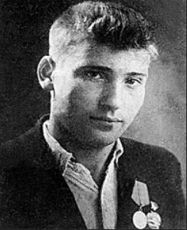
Гусев Василий Васильевич

Приложение 2
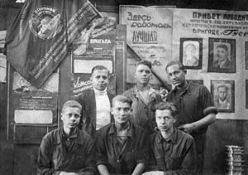
Фронтовая бригада Гусева В.В.

Приложение 3
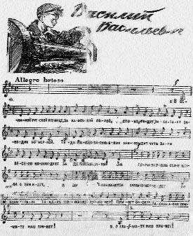
Песня «Василь Васильевич»
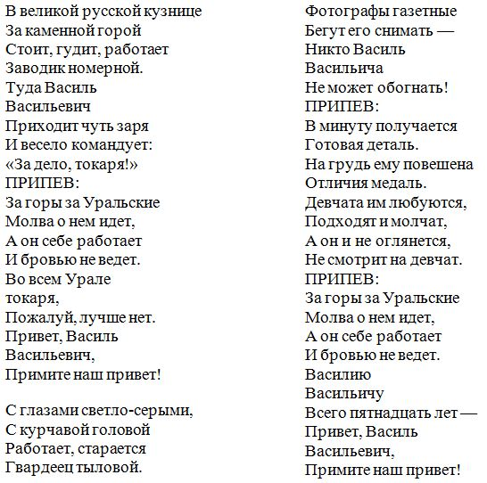
Приложение 4
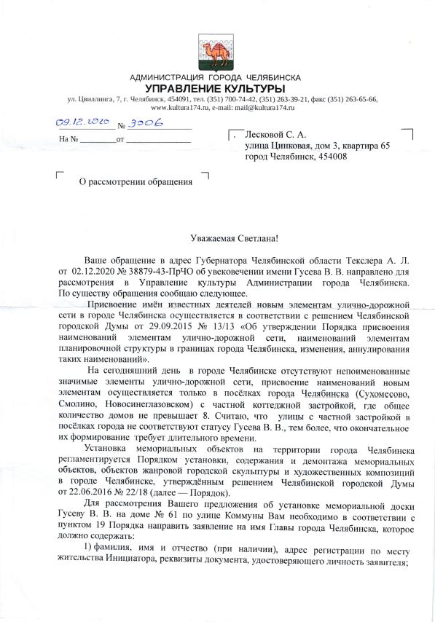
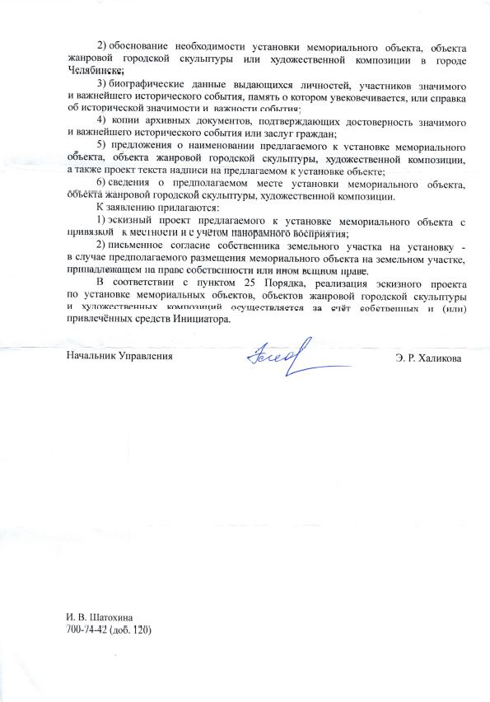
Ответ из Администрации г. Челябинска на обращение

. Морев, Д. Город трудовой доблести: как южноуральцы могут поддержать Челябинск и Магнитогорск. / Д. Морев – URL: https://up74.ru/articles/news/120937/
- Шлыкова, С. «Привет, Василь Васильевич!» / С. Шлыкова – URL: https://vecherka.su/articles/society/36221/
- Василий Васильевич – URL: http://xn--80aaadihbh4b3amdmly.xn--p1ai/books/music/music_416.html
- Шлыкова, С. «Привет, Василь Васильевич!» / С. Шлыкова – URL: https://vecherka.su/articles/society/36221/
- Василий Васильевич – URL: http://xn--80aaadihbh4b3amdmly.xn--p1ai/books/music/music_416.html
. Василий Васильевич – URL: http://xn--80aaadihbh4b3amdmly.xn--p1ai/books/music/music_416.html
https://vecherka.su/articles/society/36221/
- Шлыкова, С. «Привет, Василь Васильевич!» / С. Шлыкова – URL: https://vecherka.su/articles/society/36221/

